Додаток

Перелік рекламних засобів, що демонтовані відповідно до рішення виконавчого
комітету Сумської міської ради від 28.07.2020 № 361 «Про демонтаж зовнішньої реклами
на території м. Суми»

Дата проведення робіт по демонтажу: 02 жовтня 2020 р.

№ з/п | Адреса розташування рекламного засобу | Тип рекламного засобу | № Дозволу (за наявністю)  Причина демонтажу | Найменування розповсюджувача реклами | Фото до та після демонтажу
2. | пр-т ім. М. Лушпи | Стела «Гранд Вояж» | Дозвіл № 282/13  Строк дії дозволу закінчився  Рекламний засіб пошкоджений | ФОП Клименко О. П. | 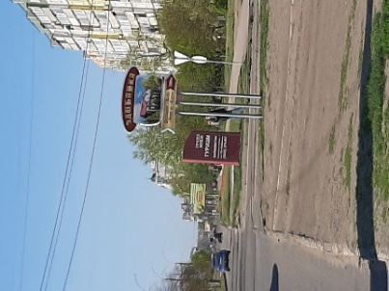  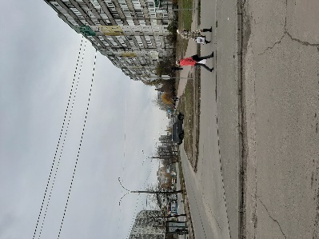
3. | пр-т ім. М. Лушпи, 17 | Стела-вказівник | Дозвіл № 0184/10  Строк дії дозволу закінчився  Невиконання фінансових зобов’язань за договором № 124 від 01.08.2010 тимчасового користування місцем, що знаходиться в комунальній власності, для розміщення рекламного засобу  Незадовільний стан рекламного засобу | ФОП Маров В. Ю. | 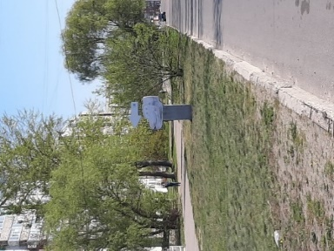  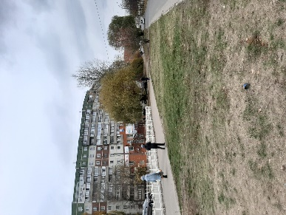
10. | вул. Харківська | Банер на огорожі  «Повірка лічильників води» | Самовільно розміщений | Власника не встановлено | 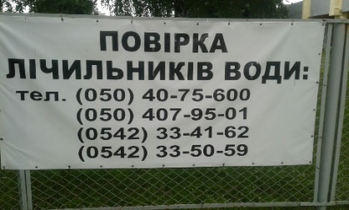  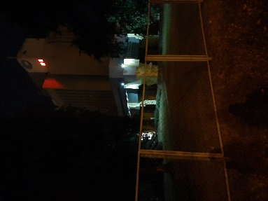
11. | Вул. Кооперативна, 2 | Банер на огорожі  «Ателье. Срочный ремонт одежды» | Самовільно розміщений | Власника не встановлено | 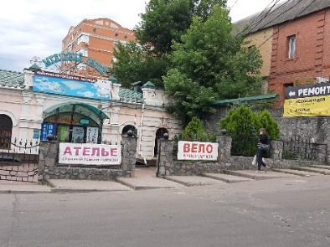  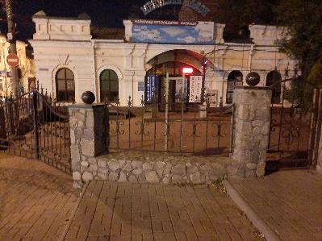
12 | Вул. Кооперативна, 2 | Банер на огорожі  «Вело. Ремонт и запчасти» | Самовільно розміщений | Власника не встановлено | 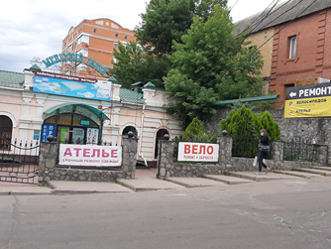  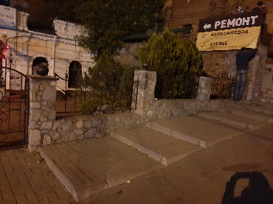
13. | Вул. Кооперативна, 2 | Банер «Ремонт велосипедов, ателье» | Самовільно розміщений | Власника не встановлено | 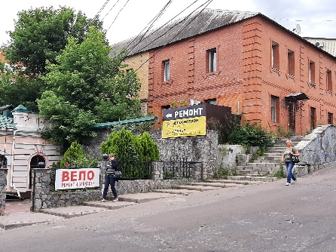  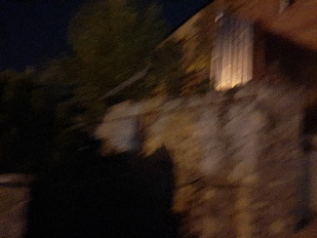
14. | Вул. Кооперативна | Щит на опорі «Робота за кордоном» | Самовільно розміщений | Власника не встановлено | 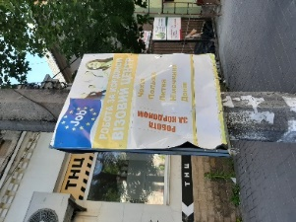  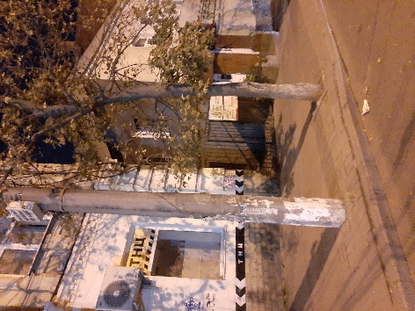

Перелік рекламних засобів, що демонтовані відповідно до рішення виконавчого
комітету Сумської міської ради від 17.09.2020 № 488 «Про демонтаж зовнішньої реклами
на території м. Суми»

Дата проведення робіт по демонтажу: 02 жовтня 2020 р.

№ з/п | Адреса розташування рекламного засобу | Тип рекламного засобу | № Дозволу (за наявністю)  Причина демонтажу | Найменування розповсюджувача реклами | Фото
20. | пр-т Лушпи –  вул. Героїв Крут | Банери на споруді «Авто під ключ» | Самовільно розміщені | Власника не встановлено | 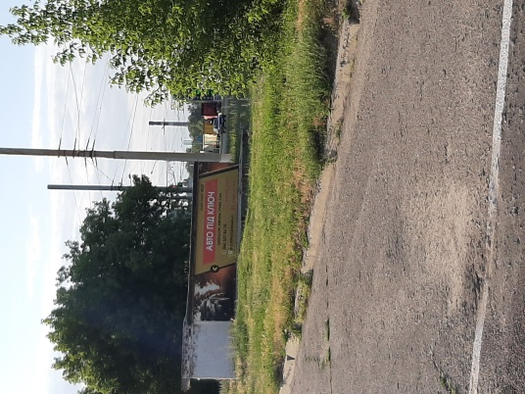  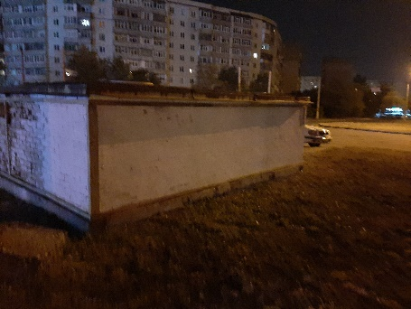
21. | вул. Козацький вал, 1 | Лайт-бокс на опорі | Дозвіл № 3378  Строк дії дозволу закінчився та не підлягає продовженню | ФОП Горошко Т.В. | 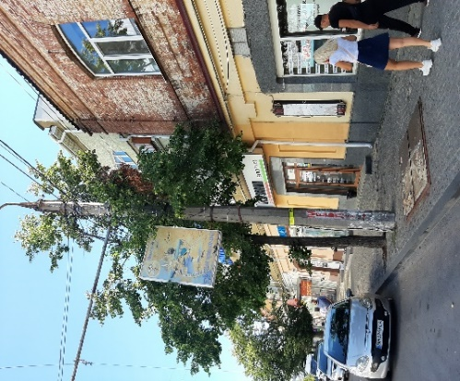  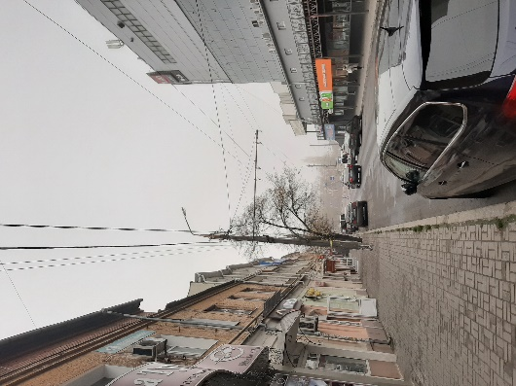
23. | вул. Козацький вал, 1 | Банер у складі сходів | Дозвіл № 50/11  Строк дії дозволу закінчився | ФОП Курашвілі О.О. | 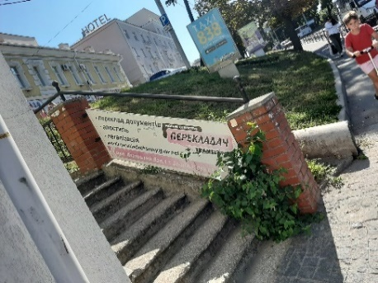  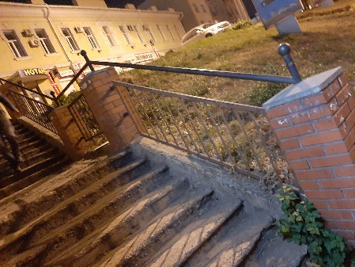
24. | вул. Козацький вал, 1 | Щити на опорі  «Авіатур Суми Каси», «Оцінка майна Транспорт БТІ» - 2 шт. | Самовільно розміщені | Власника не встановлено | 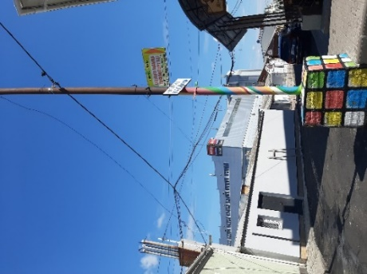  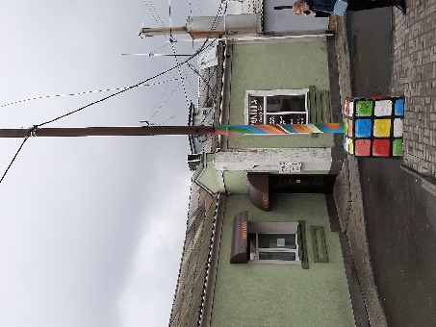

Начальник управління архітектури та
містобудування Сумської міської ради
- головний архітектор А. В. Кривцов

